

# DISEÑO DE UN PLAN DE MEJORAMIENTO DEL CLIMA LABORAL EN LA UNIDAD DE ACCIÓN SOCIAL DEL GOBIERNO AUTÓNOMO DESCENTRALIZADO DE LAGO AGRIO GADMLA, DE LA PROVINCIA DE SUCUMBÍOS”

Estudiante

Gina Mabel Montero Naranjo

Tutora

MSc. Noemy Sandoval Ortiz

Trabajo de grado para optar por el título de Tecnólogo Superior en Gestión del Talento Humano

Instituto Tecnológico Superior Universitario Internacional

Tecnología Superior en Gestión del Talento Humano

DM Quito, 7 de noviembre de 2024

# DEDICATORIA

Este trabajo va dedicado para mis padres Marina Naranjo y Heraldo Montero y a mi hermana Cinthia Montero han sido mi pilar fundamental para poder avanzar con mis estudios culminando esta bella carrera que he escogido.

A mi esposo por su apoyo y amor incondicional por los momentos de felicidad y cariño.

También va dedicado a mis segundos papás que fueron mis abuelitos que ya no están conmigo, pero desde el cielo estarán orgullosos de ver a su nieta cumplir uno de los muchos objetivos que me he planteado.

A mi esposo por ser mi apoyo constante y mi compañero en cada paso del camino.

# AGRADECIMIENTO

En mi primer lugar agradezco a Dios por permitirme avanzar y lograr terminar esta carrera.

Y a toda mi familia que han estado ahí para mi apoyándome a mis padres y hermana que siempre me daban alientos para que no desmayara con este objetivo que me propuse de continuar con mis estudios y llegar a terminar mi carrera.

# AUTORÍA

Yo, Gina Mabel Montero Naranjo, autora del presente informe, me responsabilizo por los conceptos, opiniones y propuestas contenidos en el mismo.

Atentamente,

Gina Mabel Montero Naranjo

Quito,7 de noviembre de 2024

MSc. Noemy Sandoval

**Tutora de trabajo de titulación**

# CERTIFICA

Haber revisado el presente informe de investigación, que se ajusta a las normas institucionales y académicas establecidas por el Instituto Tecnológico Internacional Universitario “ITI”, por tanto, se autoriza su presentación final para los fines legales pertinentes.

MSc. Noemy Sandoval

DM Quito,7 de noviembre de 2024

## Declaración de cesión de Derechos de trabajo fin de carrera

Para constancia de esta autorización, en la ciudad Lago Agrio, a los 7

días del mes de noviembre de 2024, firmo conforme: Conste por el presente documento la cesión de los derechos del trabajo de fin de carrera, de conformidad con las siguientes cláusulas:

PRIMERA: Yo, Gina Mabel Montero Naranjo, bajo la dirección de Florencia Noemy Sandoval Ortiz declaró ser la autora del trabajo de fin de carrera con el tema “DISEÑO DE UN PLAN DE MEJORAMIENTO DEL CLIMA LABORAL EN LA UNIDAD DE ACCIÓN SOCIAL DE GAD LAGO AGRIO “, como requisito

fundamental para optar por el título de Tecnóloga Superior en Gestión del Talento Humano, a su vez autorizo a la biblioteca del Tecnológico Superior Internacional ITI, para que pueda registrar en el repositorio digital y difunda esta investigación con fines netamente académicos, pues como política del Tecnológico Superior Internacional ITI, los trabajos de fin de carrera se aplican, materializan y difunden en beneficio de la comunidad.

SEGUNDA: Los comparecientes Florencia Noemy Sandoval Ortiz, en calidad de directora del trabajo fin de carrera y la Srta. Gina Mabel Montero Naranjo, como autora del mismo, por medio del presente instrumento, tienen a bien ceder en forma gratuita sus derechos del trabajo fin de carrera y conceden la autorización para que el ITI pueda utilizar este trabajo en su beneficio y/o de la comunidad, sin reserva alguna. El Tecnológico Superior Internacional ITI no se hace responsable por el plagio o copia del contenido parcial o total de este trabajo.

TERCERA: Las partes declaradas aceptan expresamente todo lo estipulado en la presente cesión de derechos.

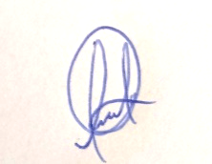

MSc. Noemy Sandoval Gina Montero Naranjo

DM Quito,7 de noviembre de 2024

# ÍNDICE

RESUMEN 13

Introducción 14

Nombre del proyecto 14

Antecedentes 14

Marco contextual 15

Análisis macro 15

Análisis meso 15

Análisis micro 16

Problema de investigación 16

Definición del problema 17

Idea a defender 17

Sujeto de estudio 17

Campo de acción 17

Justificación 18

Objetivos 19

General 19

Específicos 19

CAPÍTULO I 20

FUNDAMENTACIÓN TEÓRICA 20

Antecedentes históricos 20

Filosofía Organizacional 21

Misión 21

Visión 21

Propósito 21

Valores 22

FODA Institucional 22

Figura 2 Ubicación Geográfica 24

Fundamentación Conceptual 25

Cultura Organizacional 25

Clima laboral 26

Factores que influyen en el clima laboral 27

Liderazgo 27

Empoderamiento 27

Colaboración 27

Motivación 27

¿Por qué es importante el clima laboral? 28

Tipos de clima laboral 28

Autoritario 28

Paternalista 29

Consultivo 29

Participativo 29

Factores de la evaluación del Clima Laboral 30

Comunicación 30

Colaboración 30

Liderazgo 30

Carrera profesional 31

Satisfacción 31

¿Cómo evaluar el clima laboral en una empresa? 31

Encuesta laboral 32

Entrevistas individuales 32

Grupos de enfoque 32

Observación directa 32

Análisis de datos y métricas 33

Como mejorar el clima laboral en una empresa 33

¿Para qué sirve hacer un diagnóstico del clima laboral? 34

Dimensiones 35

Dimensión de Autorrealización 35

Dimensión de comunicación 35

Dimensión de Condiciones laborales 35

Dimensión de Involucramiento Laboral 36

Dimensión de Supervisión 36

Estrategias para un buen clima laboral 36

Ambiente de apoyo 36

Flexibilidad en el lugar de trabajo 36

Reconocer los logros de los colaboradores 37

Clima laboral negativo 37

Desmotivación laboral 37

Fundamentación Legal 38

LEY ORGÁNICA DE SERVICIO PUBLICO, LOSEP 39

El Código Orgánico de Ordenamiento Territorial, Autonomía y Descentralización 39

Reglamento de Gestión de la Calidad 40

Reglamento Interno de Trabajo 40

Ordenanza del Rediseño de la estructura organizacional de la Unidad de Acción Social del GAD Municipal del Cantón Lago Agrio 41

CAPÍTULO II 43

DIAGNÓSTICO 43

Tipos de investigación 43

Exploratoria 43

Descriptiva 43

Métodos de investigación 44

Cualitativo 44

Técnicas e instrumentos de investigación 45

Encuesta 45

Entrevista 45

Universo y muestra 45

Plan de Muestreo 46

Muestreo Probabilístico 46

Muestra Real 46

Presentación Gráfica de los Resultados 47

Se realiza la encuesta a los colaboradores de la Unidad de Acción Social 47

Edad 47

Género 49

Análisis e interpretación de resultados 58

CAPÍTULO III 60

PROPUESTA 60

Descripción de la propuesta 60

Objetivos 60

General 60

Específicos 60

Viabilidad 61

Impacto 61

Desarrollo de la propuesta 62

Diseño de un plan de mejoramiento del clima laboral en la Unidad de Acción Social de GAD Lago Agrio 62

Presupuesto 65

Conclusiones 66

Recomendaciones 68

Referencias 69

Anexo 1 73

Anexos 2 74

Anexo 3 76

Preguntas para la entrevista a la técnica de Talento Humano realizada por la estudiante Gina Montero con respecto al Clima Laboral en la Unidad de Acción Social 76

Preguntas para la entrevista para la Abogada de la institución realizada por la estudiante Gina Montero con respecto al Clima Laboral en la Unidad de Acción Social 76

Informe de sistema anti plagio 77

**ÍNDICE DE TABLAS**

Tabla 1 *Edad de los encuestados* 47

Tabla 2 *Género* 49

Tabla 3*¿Cómo se siente respecto al ambiente físico y emocional en su lugar de**trabajo?* 50

Tabla 4. *¿Cómo evalúa la cooperación y el trabajo en equipo entre compañeros?*

. 51

Tabla 5. *¿Se siente orgulloso trabajando en la UAS?* 52

Tabla 6. *¿Utilizar su movilización personal para realizar trámites de la UAS, es?*

. 53

Tabla 7. *¿Se siente valorado y respetado en su área de trabajo?* 54

Tabla 8. *¿La Unidad le ha proporcionado capacitación para el personal?* 55

Tabla 9. *¿Cómo valora la infraestructura y los recursos disponibles para realizar**su trabajo?* 56

Tabla 10. *¿Qué tan satisfecho se encuentra en su área de trabajo?* 57

# ÍNDICE DE FIGURAS

Figura 1 *FODA creativo no solo identifica desafíos, sino que también inspira a**buscar soluciones* 23

Figura 2 *Ubicación Geográfica* 24

Figura 3. Mejoramiento el clima labora 33

Figura 4 Edad de los encuestados 48

Figura 5 *Género de los encuestados* 49

Figura 6. *Ambiente de trabajo* 50

Figura 7. *Área de Trabajo* 51

Figura 8 *Sentido de pertenencia* 52

Figura 9. *Movilización* 53

Figura 10*. Respeto* 54

Figura 11. Capacitación 55

Figura 12 Infraestructura 56

Figura 13 Satisfacción 57

# RESUMEN

El clima laboral es fundamental dentro de una empresa y por ello, este proyecto de crear un plan de mejora del clima laboral en la Unidad de Acción Social del GAD de Lago Agrio está enfocado en fortalecer el entorno laboral a través de la comunicación y un plan de incentivos. El fomentar un ambiente más saludable, productivo y colaborativo entre los colaboradores favorecerá un mejor funcionamiento de la Unidad y creará bienestar para todos los miembros del equipo. Se encontraron varios problemas que afectan el ambiente de trabajo, como la falta de claridad en las funciones. El hilo conductor del plan está centrado en aspectos fundamentales como el desarrollo de un programa de capacitación institucional y la implementación de un sistema de incentivos, con énfasis en reconocimientos tanto individual como colectivo donde también se analiza la viabilidad de cada acción propuesta y su impacto en el ambiente laboral. Estas estrategias integrales optimizarán el clima de trabajo, reforzarán la colaboración entre los miembros del equipo y fomentarán un entorno laboral saludable y satisfactorio. Todas estas acciones buscan construir un ambiente de trabajo muy agradable y que todos los colaboradores se sientan apreciados y valorados dentro de la Unidad de Acción Social. Este proyecto es crucial porque un buen clima laboral es esencial para mantener a los colaboradores talentosos y lograr los objetivos propuestos.

***Palabras claves:*** *comunicación, clima laboral, incentivos*

## Introducción

## Nombre del proyecto

Diseño de un plan de mejoramiento del clima laboral en la Unidad de Acción Social del Gobierno Autónomo Descentralizado de Lago Agrio GADMLA, de la provincia de Sucumbíos

## Antecedentes

La herramienta clave para mejorar el clima laboral es mejorar la comunicación en todos los niveles, involucrando a los empleados en procesos y decisiones, eliminando barreras operativas y fomentando relaciones interpersonales saludables para que los problemas laborales no afecten las relaciones personales ya que los empleados sienten que la empresa no fomenta el crecimiento personal y profesional y existen brechas en la comunicación entre jefes y colaboradores. Esto genera una falta de cultura organizacional y una baja satisfacción laboral así ir mejorando la comunicación y conocer mejor sus necesidades y preferencias, lo que impulsará el desarrollo operativo de la empresa. (Lozano, 2021)

La relevancia del ambiente laboral en la mejora del desempeño del personal indica que un entorno positivo y saludable no solo favorece a los empleados de manera individual, sino que también incrementa la eficiencia y efectividad así que, por lo tanto, se enfatiza la importancia de adoptar estrategias que fomenten un clima laboral beneficioso se ha demostrado que un buen ambiente de trabajo es fundamental para la felicidad y el éxito de los

colaboradores. Al mejorar el clima laboral, no solo se aumenta la satisfacción de los empleados, sino de todos los que conforman la institución. (Ramírez, 2023)

El principal objetivo de este proyecto fue realizar un diagnóstico detallado, analizando el clima laboral, fue muy acertado y oportuno hacer una constatación de cómo es el comportamientos de los empleados dentro de la organización y la cual arroja una gran cantidad de factores que interrumpían hacer de este un buen ambiente de trabajo, las causas que determinaban sus malos hábitos y a su vez desarrollar unas herramientas que aportaran significativamente para el mejoramiento del clima laboral. (Sánchez, 2023)

## Marco contextual Análisis macro

Ecuador, un país con una rica diversidad, que ha experimentado cambios socioeconómicos importantes en los últimos años. A pesar de los avances en derechos sociales, desafíos como la desigualdad y la inestabilidad económica impactan el clima laboral, incluso en instituciones públicas como la Unidad de Acción Social del GADMLA. Donde deben ir adaptándose a constantes evoluciones a modificaciones de políticas gubernamentales que genera incertidumbres y afectan la motivación de los empleados.

## Análisis meso

Lago Agrio una ciudad que ha sido establecida desde el año 1960, donde ha ido creciendo notablemente debido a la explotación petrolera en la región. Con una población diversa y en constante crecimiento, enfrenta desafíos.

Y donde la Unidad de Acción Social del GADMLA desempeña un papel vital al abordar estos desafíos, brindando servicios esenciales a las comunidades más vulnerables y promoviendo la inclusión social mediante diversos programas y proyectos estas condiciones pueden afectar la calidad de vida de los empleados y generar estrés, lo que a su vez influye en el clima laboral.

## Análisis micro

Con respecto dentro del clima laboral en la Unidad de Acción Social del GADMLA revela una serie de factores que generan un ambiente de trabajo poco favorable. La falta de claridad en las funciones, la sobrecarga de tareas y la ausencia de reconocimiento inciden negativamente en el bienestar emocional y profesional de los colaboradores.

A igual manera pone en manifiesto la necesidad urgente de implementar medidas que promuevan un ambiente de trabajo donde la falta de comunicación efectiva, la sobrecarga de trabajo y la ausencia de reconocimiento son obstáculos que impiden el desarrollo de un clima organizacional positivo. Es necesario fomentar una cultura de colaboración, reconocimiento y desarrollo profesional con el fin de que los colaboradores se sientan apreciados y comprometidos en cumplir con los objetivos de la institución.

## Problema de investigación

¿Cómo mejorar clima laboral en la Unidad de Acción de Gobierno Autónomo Descentralizado de Lago Agrio ubicado en la parroquia Nueva Loja, Provincia de Sucumbíos?

## Definición del problema

Algunos posibles aspectos que podrían afectar el clima laboral dentro de la Unidad de Acción Social es la falta de capacitaciones hacia sus empleados, con una comunicación ineficiente, la falta de reconocimiento, la falta de movilización el cual influye movilizarse por sus propios medios donde implica un enfoque sistemático y proactivo para abordar los desafíos específicos que afectan la calidad de ambiente de trabajo tomando en cuenta algunas partes del anexo1.

## Idea a defender

Mediante la elaboración este diseño de un plan de mejoramiento del clima laboral, destaca cómo cada elemento contribuirá a la creación de un entorno laboral más saludable, productivo y satisfactorio para todos los miembros de la Unidad de Acción Social.

## Sujeto de estudio

Implementar un plan de mejoramiento que promueva un entorno de trabajo positivo fomente la colaboración, aumente la satisfacción laboral. Este enfocado es aspectos como la comunicación interna, el liderazgo, el desarrollo profesional, el reconocimiento y cualquier otro factor relevante que pueda influir en el en el clima laboral.

## Campo de acción

Diseñar un plan de mejoramiento del clima laboral para la Unidad de Acción Social del GADMLA en Nueva Loja, Cantón Lago Agrio, Sucumbíos, requiere un enfoque estructurado y participativo. Este plan debe incluir programas de capacitación en habilidades interpersonales, comunicación efectiva y manejo del estrés, para promover un ambiente laboral saludable y colaborativo. El éxito

dependerá de la participación de los colaboradores y de la flexibilidad para adaptar el plan a las necesidades cambiantes del equipo.

## Justificación

El Clima Laboral en la Unidad de Acción Social de la Parroquia Nueva Loja, Cantón Lago Agrio, Provincia de Sucumbíos, es un factor crucial para el buen desempeño y bienestar de los colaboradores. Un ambiente laboral positivo no solo impacta en la productividad, sino también en la satisfacción de los empleados, su compromiso y, en la calidad de los servicios proporcionados por la unidad un clima laboral positivo es un factor clave para retener a los empleados talentosos. La rotación de personal puede ser costosa y perjudicial para la continuidad de los servicios de la Unidad de Acción Social. El diseño e implementación de un plan de mejoramiento del clima laboral no solo beneficiará a los colaboradores individualmente, sino que también fortalecerá la capacidad de la Unidad de Acción Social para cumplir con su misión y metas institucionales.

Este plan se plantea como una inversión estratégica en el recurso humano, buscando optimizar el rendimiento y el bienestar en el entorno laboral de los integrantes de la Unidad.

## Objetivos General

Diseñar un plan de mejoramiento del clima laboral en la Unidad de Acción Social del GAD de Lago Agrio, de la provincia de Sucumbíos **Específicos**

* Investigar los conceptos correspondientes para la fundamentación teórica.
* Realizar un diagnóstico con respecto al clima laboral dentro de la Unidad de Acción Social.
* Definir el diseño de un plan de incentivos y mejoramiento de la comunicación interna para beneficio del clima laboral dentro la Unidad de Acción Social promoviendo la colaboración y el trabajo en equipo.

# CAPÍTULO I FUNDAMENTACIÓN TEÓRICA

La Unidad de Acción de GAD Lago Agrio es una entidad encargada de coordinar y gestionar actividades relacionadas con el bienestar social y la asistencia comunitaria dentro de una organización o en una comunidad. Promover, impulsar y ejecutar todas las obras y servicios de carácter social que genere el GADMLA, a través de planes, programas y proyectos enfocados a los grupos de atención prioritaria, en especial a los adultos mayores, personas con discapacidad, niños, niñas y adolescentes del cantón lago Agrio

Promover políticas de servicio social, mediante el voluntariado como un mecanismo de apoyo al mejoramiento económico social de los más necesitados. (Unidad de Acción Social , 2024)

## Antecedentes históricos

La Unidad de Acción Social del GADMLA, es una institución de derecho público, dotada de autonomía administrativa, financiera y de gestión, cuya finalidad es eminentemente social, conforme lo indica la Ordenanza Sustitutiva de cambio de denominación de Patronato de Acción Social, sancionada el catorce de enero del 2015, Promover, impulsar y ejecutar todas las obras y servicios de carácter social que genere el GADMLA, a través de planes, programas y proyectos enfocados a los grupos de atención prioritaria (adultos mayores, personas con discapacidad, niños, niñas y adolescentes del cantón lago Agrio. (Unidad de Acción Social , 2024)

### Filosofía Organizacional Misión

Contribuir al bienestar y desarrollo de los grupos de atención prioritaria del cantón Lago Agrio, a través de programas enfocados al desarrollo humano y social, para promover el mejoramiento de la calidad de vida. (Unidad de Acción Social, 2024)

### Visión

Ser reconocida como una institución eminentemente social, líder en el desarrollo de programas y proyectos de atención de niños, niñas, adolescentes, adultos mayores y personas con discapacidad, implementando estrategias que permitan la construcción de espacios de bienestar para los grupos de atención prioritaria, donde la calidad humana es el principal componente.

### Propósito

Dentro de la Unidad de Acción Social se implementara un plan, donde se busca crear un entorno laboral más saludable, productivo y satisfactorio para todos los empleados, mejorando así su bienestar emocional , el desarrollo profesional y el reconocimiento adecuado del trabajo realizado por sus empleados, por el cual se trata de optimizar el rendimiento y la calidad de vida laboral de los colaboradores, lo que a su vez se reflejará en la calidad de los servicios proporcionados a los grupos más vulnerables de Lago Agrio. (Unidad de Acción Social, 2024)

### Valores

* Respetar y promover un mejor ambiente laboral.
* Responsabilidad por sus propias acciones
* Integridad actuar con honestidad y ética
* Innovación estimular la creatividad y la implementación
* Compromiso fomentar la dedicación y compromiso hacia la sociedad
* Colaboración promover el trabajo en equipo y la cooperación
* Reconocimiento laboral

### FODA Institucional

FODA, más allá de ser una simple matriz, es una oportunidad para liberar la creatividad y encontrar soluciones originales al compartir ideas y perspectivas diversas, se enriquece la visión sobre la empresa. Un análisis FODA creativo no solo identifica desafíos, sino que también inspira a buscar soluciones innovadoras que impulsen el crecimiento.

23

**Figura 1** *FODA creativo no solo identifica desafíos, sino que también inspira a buscar soluciones.*

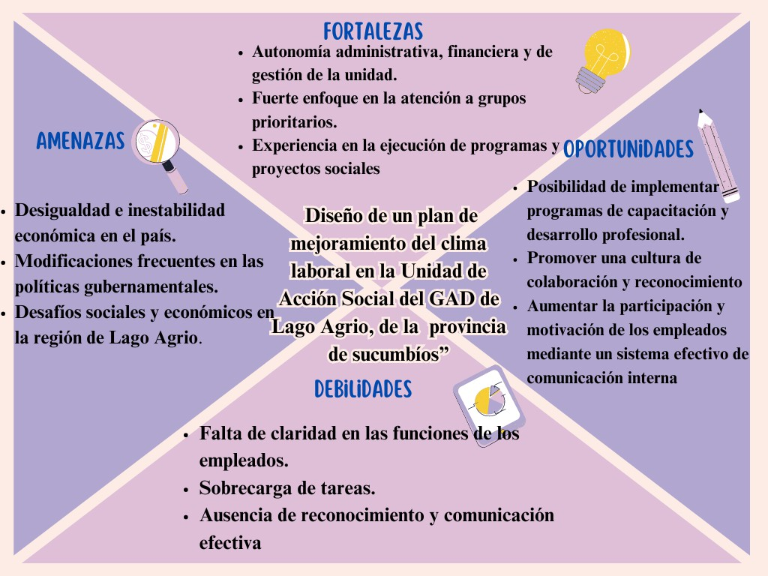

*Nota***.** FODA pueden abordarse de varias maneras (Montero, 2024)

## Análisis de la zona de estudio

La Unidad de Acción Social está ubicada en el Cantón de Lago Agrio, Provincia de Sucumbíos

En la calle Av. El chofer y presidente Roldós

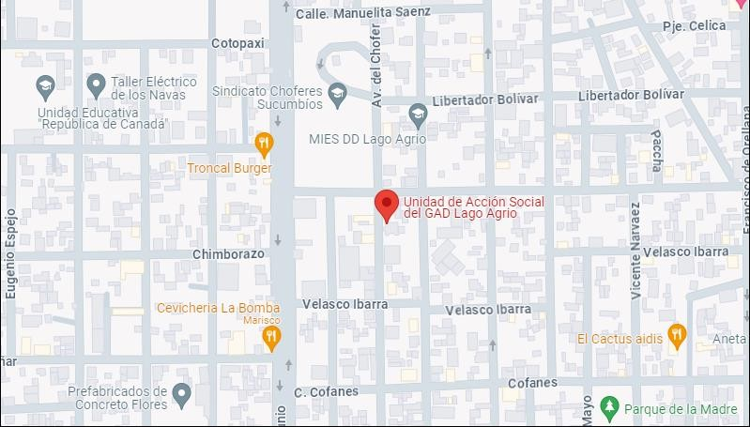

**Figura 2** *Ubicación Geográfica*

Nota: (Google Maps, 2024)

En la Unidad de Acción Social cuenta con varios proyectos de ayuda social hacia la comunidad, existen proyectos como, centros infantiles, ayudas a personas adultas mayores, personas con enfermedades catastróficas en si ayuda a nivel social.

Su ubicación está casi en parte céntrica donde tiene libre acceso para poder llegar hasta la institución y poder recibir algunos de los beneficios que brinda la Unidad de Acción Social.

## Fundamentación Conceptual Cultura Organizacional

La cultura organizacional se entiende como el conjunto de creencias, valores, actitudes, tradiciones y experiencias que influyen en la forma en que los miembros de una organización interactúan entre sí y con el entorno. Su función principal es orientar la manera en que se espera que las personas se relacionen, tanto internamente como hacia el exterior, esta cultura no es simplemente una combinación de las particularidades de cada individuo, sino un sistema preestablecido que marca las bases para luego incorporar a las personas que formarán parte de él.

El cual es fundamental en cualquier empresa, ya que define tanto su rumbo como su forma de actuar. Esta cultura no solo regula cómo se relaciona la empresa internamente, con sus empleados y líderes, sino también su vínculo con la comunidad que la rodea, a nivel interno, la cultura organizacional brinda a los colaboradores una identidad compartida, basada en valores y normas comunes.

Esto resulta clave para que el personal se sienta identificado con la organización, lo cual refuerza la cohesión y orienta el trabajo hacia metas comunes. En el ámbito externo, la cultura organizacional refleja la imagen de la empresa frente a la sociedad. Esto abarca su compromiso ambiental, su interés por el entorno y su participación en actividades comunitarias, los cuales influyen en cómo la sociedad percibe a la organización. ( Editorial Etecé, 2021)

## Clima laboral

Es clima laboral es el motor que impulsa a los empleados. Cuando el ambiente de trabajo es positivo y fomenta la colaboración, la productividad se dispara y la empresa alcanza sus metas. Por el contrario, un ambiente tóxico reduce el rendimiento y genera conflictos. Invertir en un buen clima laboral es invertir en el éxito de la empresa, cuando los empleados se sienten a gusto y motivados, la empresa cosecha los beneficios. Por el contrario, un ambiente tóxico es como una mala hierba que ahoga todo a su alrededor. (QuestionPro, 2024)

El clima laboral es el ambiente que se respira en el trabajo, es la sensación que se percibe al llegar a la oficina un clima laboral ideal es aquel que, donde todos se sienten a gusto y pueden trabajar de manera eficiente y no de sentirse incómodos, poco valorado y con ganas de preferir estar en cualquier otro lugar y cuando es bueno, todos se sienten felices, motivados y trabajan en equipo y existe mayor satisfacción a nivel institucional. (Personio, 2024)

El clima laboral, o clima organizacional, se refiere a las condiciones y prácticas que prevalecen en una empresa y el cual impactan directamente en la satisfacción de los colaboradores en su ambiente de trabajo. Un clima organizacional favorable no solo incrementa la satisfacción y el sentido de pertenencia de los colaboradores, sino que también fortalece la cohesión, reduce los conflictos internos y potencia la productividad. (Unir, 2021)

## Factores que influyen en el clima laboral

### Liderazgo

Tiene un impacto considerable en el clima laboral, un liderazgo que involucra y motiva a los colaboradores favorece un ambiente de trabajo positivo, mientras que un liderazgo autoritario o inconsistente puede provocar tensiones y desmotivación en el equipo. (Unir, 2021)

### Empoderamiento

En donde influye de manera notable en el clima laboral, ya que promueve la autonomía, fortalece la confianza, facilita el desarrollo profesional, estimula la colaboración y asegura el reconocimiento, todos ellos elementos esenciales para construir un entorno de trabajo saludable y eficiente.

### Colaboración

Dentro lo laboral, el colaborar implica que los colaboradores, equipos o departamentos trabajen juntos para alcanzar metas compartidas, además, la colaboración facilita el intercambio de conocimientos y habilidades, fomenta la innovación y la resolución de problemas, y promueve el apoyo mutuo, lo que resulta en un entorno de trabajo más armonioso y productivo.

### Motivación

Permite a los colaboradores trabajar con entusiasmo y compromiso hacia sus objetivos. Es clave para mantener un buen clima laboral, ya que afecta directamente la satisfacción, el desempeño y la lealtad de los colaboradores.

Factores como el reconocimiento, las oportunidades de desarrollo, el ambiente de trabajo entre las metas personales y las de la empresa pueden potenciar esta motivación. (Unir, 2021)

## ¿Por qué es importante el clima laboral?

Un ambiente laboral positivo motiva en que los colaboradores fortalezcan el compromiso, por lo cual se traduce con mayor efectividad y mejor desempeño. Los empleados que se sienten valorados y contentos tienden a trabajar con más eficiencia y calidad. Además, un entorno de trabajo saludable disminuye el estrés y previene problemas de salud, favoreciendo el bienestar mental y físico. La satisfacción de los colaboradores también se manifiesta en un mejor servicio hacia los usuarios, lo que incrementa la satisfacción de contribuir con la atención al público. Además, mejora la imagen de la empresa y su relación con los usuarios donde el clima laboral se refiere al entorno que se vive dentro de una empresa o equipo de trabajo, formado por las percepciones y sentimientos de los colaboradores, así como por las acciones, disminuye los conflictos internos y mejora tanto la productividad como las relaciones con las personas. El cual se sienten valorados y respetados suelen tener una mayor satisfacción laboral.

## Tipos de clima laboral Autoritario

Este sistema se caracteriza por una falta de confianza, donde la dirección desconfía de sus empleados. En la cual se determinan principalmente en un nivel alto de la organización y se transmiten a través de una estructura altamente burocrática. Los empleados trabajan en un ambiente de miedo, con interacciones entre superiores y subordinados basados en el temor. La comunicación se limita a la transmisión de instrucciones, lo que genera un clima de desconfianza, temor e inseguridad.

## Paternalista

Existe un cierto nivel de confianza entre la dirección y los empleados. La dirección considera las necesidades sociales de los empleados, creando la impresión de un entorno de trabajo estable y estructurado, donde las autoridades tienen toda la autoridad, sin embargo, proporcionan algunas ayudas a sus subordinados, aunque con algunas restricciones de ciertos límites parcialmente de flexibilidad.

## Consultivo

Este sistema organizacional se distingue por una mayor descentralización y delegación de decisiones. A pesar de mantener una estructura jerárquica, tanto la alta dirección como los niveles inferiores tienen la capacidad de tomar decisiones. La dirección confía en sus empleados y los motiva mediante recompensas y castigos ocasionales, atendiendo sus necesidades de prestigio y estima. Hay una comunicación bidireccional, y se percibe un ambiente dinámico, con una gestión enfocada en objetivos y altos niveles de responsabilidad.

## Participativo

Este sistema organizacional se distingue por distribuir la toma de decisiones a lo largo de su tiempo en la empresa, así promoviendo la colaboración entre los integrantes y demostrando una completa confianza con el personal por parte de la dirección la interacción fluye en todas las direcciones: ascendente, descendente y lateral. La motivación se fomenta mediante la intervención activa, la fijación de los objetivos claros y la mejora continua las estrategias laborales Tanto los empleados como la dirección colaboran como un apoyo así alcanzar los propósitos mediante la planificación estratégica. A pesar de ser el sistema

organizacional ideal, todavía existen patrones arraigados de sistemas más centralizados y burocráticos. (Garbuglia, 2013)

## Factores de la evaluación del Clima Laboral

Dentro del clima laboral existen varios factores que se consideran muy importantes para mantener un ambiente muy favorable entre los colaboradores de una organización.

## Comunicación

En si en las organizaciones, la comunicación debe ser un sistema abierto, sin restricciones de una estructura jerárquica descendente, sino que de buena manera. Así, los colaboradores pueden estar al tanto de los objetivos, necesidades y logros de la empresa. La comunicación, siendo un arte, tiene el poder de influir en las personas, ejercer credibilidad y liderazgo.

## Colaboración

Es un indicador clave del bienestar organizacional facultad de poder adaptarse a diferentes cambios y los desafíos que se presenta que, si se quiere que el trabajo sea más productivo y satisfactorio, hay que aprender a trabajar juntos y apoyarse mutuamente la colaboración se basa para fomentar un ambiente donde los empleados se sientan apreciados y motivados al trabajar en equipo, no solo se resuelven problemas más rápido, sino que también se fomentan la creatividad y la innovación.

## Liderazgo

El cual no solo abarca a aquellos roles de autoridad, sino que también a quienes tienen responsabilidades en diferentes áreas que se encuentre un liderazgo eficaz puede transformar a una organización, elevando la moral, la

eficiencia y así obteniendo resultados a corto plazo, igual donde la eficacia de liderazgo afecta de manera directa en la capacidad de la organización para cumplir para ser efectivo, el liderazgo necesita una mezcla de habilidades y enfoques que adapten a requerimientos de la organización y su personal.

## Carrera profesional

Contando que, para destacar y conseguir mejores oportunidades laborales, es fundamental que los colaboradores se mantengan con una educación continua, el desarrollo de nuevas habilidades y la especialización en áreas específicas les permiten acceder a mejores oportunidades, aprendan cosas nuevas y donde pueden ir creciendo profesionalmente y encontrar mejores oportunidades laborales y tengan incremento de sueldos para sus familias.

## Satisfacción

Cuando un colaborador se encuentra en un ambiente de trabajo positivo, recibe reconocimiento por su esfuerzo y es motivado con ascensos u otros incentivos, es más probable que se sienta personalmente satisfecho es como sentirse a gusto y valorado en el trabajo, factores como un ambiente de trabajo agradable, el reconocimiento por parte de los jefes y las oportunidades de crecimiento profesional contribuyen a esta sensación de bienestar. Sin embargo, cuando los colaboradores no están satisfechos, su rendimiento puede verse afectado por ende el clima laboral se pone en mal estado y pueden buscar nuevas oportunidades. (Pilligua, 2019)

## ¿Cómo evaluar el clima laboral en una empresa?

Hay varios medios para evaluar el clima laboral en una empresa:

## Encuesta laboral

Las empresas utilizan estas encuestas para entender mejor qué piensan y sienten sus empleados sobre su trabajo diario, desde cómo se llevan con sus compañeros hasta si se sienten valorados por la empresa, son una especie de sondeo de opinión que se hace para saber si sus trabajadores están contentos con su trabajo, si se sienten motivados y si creen que la empresa se preocupa por ellos. **Entrevistas individuales**

Al escuchar de manera individual a los empleados y complementar esa información con los resultados de las encuestas, se puede tomar decisiones más acertadas para mejorar el clima laboral y, en consecuencia, aumentar la satisfacción, la productividad y el compromiso del equipo. Las conversaciones individuales son un espacio seguro donde los empleados pueden expresar sus opiniones de manera honesta y sin miedo a represalias.

## Grupos de enfoque

Estas reuniones permiten crear un diálogo abierto entre empleados de diferentes niveles y áreas, lo que enriquece la conversación y permite entender mejor las diversas perspectivas sobre el clima laboral. Al juntar personas con diferentes roles y experiencias, se puede generar un debate enriquecedor y obtener una perspectiva más detallada de toda la situación actual de la empresa.

## Observación directa

Es una herramienta fundamental permite evaluar como interactúan sus equipos**,** pueden identificar oportunidades de mejora y fortalecer las relaciones laborales, donde se complementa con otras herramientas de evaluación, como las encuestas de clima laboral y las entrevistas individuales. (Personio, 2024)

## Análisis de datos y métricas

Examinar datos y métricas del clima laboral implica observar cifras como la rotación de empleados, el absentismo, la satisfacción y la productividad. Estos indicadores ofrecen una visión de cómo el ambiente de trabajo está impactando a la organización Si existe muchas personas que renuncian o no están contentos, es posible que haya problemas en el ambiente de trabajo que deban ser abordados de manera inmediata. (Personio, 2024)

**Como mejorar el clima laboral en una empresa** **Figura 3.** Mejoramiento del clima laboral

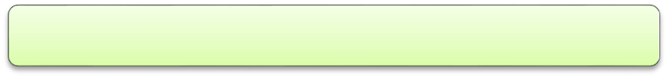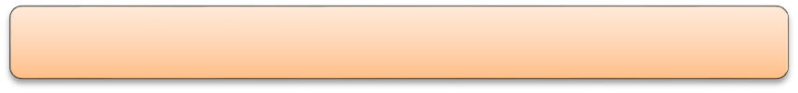

**Genera confianza, a partir de la transparencia**

**Fomenta el respeto y la igualdad**

**Crea un plan de comunicación interna**

**Impulsa medidas saludables**

**Opta por unas buenas instalaciones y equipos**

***Nota.*** Información obtenida de (Endalia, 2024) Elaboración propia

Al fomentar la confianza y hacer que los colaboradores se sientan parte del equipo, se logra que todos tengan una visión clara de la situación de la empresa al compartir tanto los éxitos como las dificultades que se hayan presentado.

Un entorno de comunicación abierta y cercana refuerza el sentido de pertenencia y el compromiso con los objetivos comunes.

Desde la perspectiva fomentando el respeto y la igualdad que cuando los empleados se sienten parte de algo más grande y comparten los mismos ideales que la empresa, se sienten más motivados y comprometidos el cual les hace sentir que su trabajo tiene un significado más allá de solo cumplir con tareas encomendadas.

Un plan de comunicación interna efectivo facilita el flujo de información, fomenta el *Feedback* entre los colaboradores y fortalece la colaboración; cuando se logra romper barreras y fomentar un sentido de pertenencia, se mejora el ambiente laboral.

Priorizar la salud es importante, ya que cuando la empresa se preocupa por este aspecto, los colaboradores se sienten valorados y proporciona formas efectivas para fomentar un estilo de vida saludable en el trabajo.

Es fundamental mantener un entorno de trabajo limpio y agradable, también es vital proporcionar equipos que sean funcionales y ergonómicos. En la era del teletrabajo, donde muchos colaboradores utilizan sus propios recursos, disponer de instalaciones y equipos de calidad puede marcar una gran diferencia en su bienestar y eficiencia.

### ¿Para qué sirve hacer un diagnóstico del clima laboral?

Desarrollar un diagnóstico del clima laboral es fundamental con el fin poder abordar problemas complejos dentro de una empresa, como la alta rotación de personal, la escasa participación en proyectos, los conflictos internos y el elevado absentismo y, además, resulta beneficioso para procesos estratégicos y específicos, como la reestructuración de personal, la incorporación de nuevos

talentos, y a las modificaciones en los equipos directivos. Un buen clima laboral reduce la fuga de talento, asegurando que empleados productivos e innovadores permanezcan en la empresa, lo cual es crucial para el éxito y la estabilidad del negocio. (Gomez, 2023)

## Dimensiones

### Dimensión de Autorrealización

Se focaliza en crear un ambiente de trabajo que permita a los colaboradores desarrollarse plenamente tanto en lo personal como en lo profesional. Para ello, se llevan a cabo reuniones periódicas para conocer sus metas y aspiraciones, se implementan programas de incentivos y reconocimientos que refuercen la motivación, y se brindan oportunidades claras de crecimiento dentro de la empresa a igual que organizar actividades de integración para mejorar el clima laboral.

### Dimensión de comunicación

Plantea realizar reuniones mensuales con los responsables de cada departamento para verificar el avance en el cumplimiento de los objetivos planteados y garantizar que todos los equipos estén alineados con la estrategia general. Y donde busca implementar herramientas de comunicación interna para que la información se facilite y sea más eficiente.

### Dimensión de Condiciones laborales

Busca fortalecer la organización mediante una revisión y comunicación, definiendo con precisión los roles y responsabilidades de cada colaborador, y su finalidad es mejorar la eficiencia, evitar errores en la distribución de tareas, y asegurar un entorno laboral.

### Dimensión de Involucramiento Laboral

Se centra en promover la interacción de los colaboradores en referencia con los procesos de trabajo y la gestión interna, al tiempo que se establece un entorno abierto para recibir algún tipo de sugerencias. El cual favorece para fortalecer el compromiso, la motivación y el sentido de pertenencia del personal y tener mejor ambiente laboral. (Sisa, 2023)

### Dimensión de Supervisión

Fomentar la capacitación de los directivos en habilidades de motivación y liderazgo positivo para mejorar la gestión y el ambiente de trabajo. Además, definir procedimientos claros para resolver algún inconveniente o malentendidos entre colaboradores, garantizando un entorno laboral satisfactorio y armonioso. (Sisa, 2023)

## Estrategias para un buen clima laboral

Para promover un clima positivo en la Unidad de Acción Social, se llevan a cabo acciones enfocadas en elevar la satisfacción de los colaboradores, generando un ambiente eficiente y enriquecedor. Estas iniciativas buscan cultivar un entorno laboral saludable, en el que el equipo se sienta motivado y apoyado.

### Ambiente de apoyo

Conocer la necesidad de que los colaboradores mantengan un equilibrio entre su vida laboral y personal así ayuda a que refuerce la confianza con sus superiores.

### Flexibilidad en el lugar de trabajo

En el cual las empresas honran su compromiso de ofrecer flexibilidad, lo que permite a los colaboradores mantener un equilibrio entre su trabajo y su vida

personal.

### Reconocer los logros de los colaboradores

Indica todos sus logros alcanzados y sus propósitos saber valorar cada uno de los momentos efectuados por sus colaboradores así reforzando su motivación y satisfacción laboral. (Oña, 2022)

## Clima laboral negativo

Se identifica como negativo a muchas falencias que hay dentro de una organización como: falta de comunicación, desmotivación donde este tipo de inferencias se vuelve un ambiente pesado negativo entre los colaboradores.

## Desmotivación laboral

En el entorno laboral esto suele llevar a que una persona desmotivada no se ajuste adecuadamente a la organización, adoptando una actitud negativa y perjudicial hacia los procesos, lo que genera conflictos y se torna un ambiente negativo e inconforme. (Hernandez, 2022)

## Fundamentación Legal

### Constitución de la Republica

Art. 226.-Las instituciones del Estado, sus organismos, dependencias, las servidoras o servidores públicos y las personas que actúen en virtud de una potestad estatal ejercerán solamente las competencias y facultades que les sean atribuidas en la Constitución y la ley. Tendrán el deber de coordinar acciones para el cumplimiento de sus fines y hacer efectivo el goce y ejercicio de los derechos reconocidos en la Constitución. (Lexis, 2011)

Es fundamental porque dentro de la Unidad de Acción Social se establece que las acciones deben estar dentro de las competencias y facultades otorgadas por la ley. También indica la importancia de coordinar con otras instituciones del Estado para alcanzar objetivos y garantizar los derechos de los ciudadanos, de atención prioritaria lo cual es un principio clave para tener un mejor ambiente laboral.

Art. 227.-La administración pública constituye un servicio a la colectividad que se rige por los principios de eficacia, eficiencia, calidad, jerarquía, desconcentración, descentralización, coordinación, participación, planificación, transparencia y evaluación. (Lexis, 2011)

Dentro de mi proyecto se ajusta a este artículo, ya que tiene como objetivo ofrecer un servicio público de alta calidad, eficiente y efectivo. Es preciso seguir estos principios para asegurar que la gestión sea transparente, participativa y bien planificada, lo cual es esencial para alcanzar el impacto deseado en la comunidad.

# LEY ORGÁNICA DE SERVICIO PUBLICO, LOSEP

**Art. 23.-** Derechos de las servidoras y los servidores públicos. - Son derechos irrenunciables de las servidoras y servidores públicos:

1. Gozar de estabilidad en su puesto.
2. Percibir una remuneración justa, que será proporcional a su función, eficiencia, profesionalización y responsabilidad. Los derechos y las acciones que por este concepto correspondan a la servidora o servidor, son irrenunciables.
3. Gozar de prestaciones legales y de jubilación de conformidad con la Ley.
4. Ser restituidos a sus puestos luego de cumplir el servicio cívico militar; este derecho podrá ejercitarse hasta treinta días después de haber sido licenciados de las Fuerzas Armadas.
5. Recibir indemnización por supresión de puestos o partidas, o por retiro voluntario para acogerse a la jubilación, por el monto fijado en esta Ley.
6. Asociarse y designar a sus directivas en forma libre y voluntaria.
7. Gozar de vacaciones, licencias, comisiones y permisos de acuerdo con lo prescrito en esta Ley. (Lexis, 2010)

### El Código Orgánico de Ordenamiento Territorial, Autonomía y Descentralización

COOTAD, en el artículo 3 establece, dentro de los principios los de solidaridad y subsidiaridad, es decir redistribuir y reorientar los recursos y bienes públicos para compensar las inequidades entre circunscripciones territoriales;

garantizar la inclusión, la satisfacción de las necesidades básicas y el cumplimiento del objetivo del buen vivir a demás, supone privilegiar la gestión de los servicios, competencias y políticas públicas por parte de los niveles de gobierno más cercano a la población. (Alcaldía de Lago Agrio, 2021)

Dentro de esta Art donde establece varios principios que pueden ser aplicados para mejorar el clima laboral en la Unidad de Acción Social. Estos principios proporcionan una guía sobre cómo la autoridad y las potestades públicas deben ser ejercidas, lo cual tiene un impacto directo en la gestión del personal y en el ambiente de. Este marco es esencial para el proyecto de mejoramiento del clima laboral, ya que busca mejorar las condiciones laborales en la UAS, fomentando su bienestar integral y asegurando su sostenibilidad a largo plazo.

### Reglamento de Gestión de la Calidad

Mantener un enfoque centrado en el beneficiario asegurando que sus necesidades y expectativas sean comprendidas y satisfechas, garantizando la calidad y relevancia de los servicios proporcionados, así promoviendo la participación el compromiso fomentando un ambiente de colaboración y responsabilidad de todos los miembros que elaboran dentro de la Unidad de Acción Social que todos los involucrados comprendan y se comprometan con transparencia y la alineación correspondiente.

### Reglamento Interno de Trabajo

***Ordenanza del Rediseño de la estructura organizacional de la Unidad de Acción Social del GAD Municipal del Cantón Lago Agrio***

Art. 4. La Unidad de Acción Social del Gobierno Autónomo Descentralizado Municipal del cantón Lago Agrio, mantendrá personería jurídica propia e independiente del Gobierno Autónomo Descentralizado Municipal del Cantón Lago Agrio, facultado para adquirir, contraer y disponer de toda clase de bienes, servicios, obligaciones, deberes y derechos con las limitaciones y libertades que el ordenamiento legal vigente dispone. (Alcaldía de Lago Agrio, 2021)

Donde de sus finalidades de acuerdo con el Art. 10 es promover, impulsar y ejecutar servicios de carácter social que genere el Gobierno Autónomo Descentralizado Municipal de Lago Agrio en el cantón.

Desplegar la gestión social en beneficio de los grupos de atención prioritaria de la población de las zonas urbanas y rurales del cantón.

Promover políticas de servicio social, mediante el voluntariado como un mecanismo de apoyo al mejoramiento económico social de los más necesitados.

Implementar planes, programas y proyectos de atención social de manera directa o a través de terceros.

Coordinar acciones de asistencia técnica, equipamiento e insumos y de recursos económicos de instituciones y organizaciones nacionales o internacionales, para la implementación y ejecución de proyectos de interés social.

Velar por las familias en situación vulnerable del cantón y fundamentalmente por los niños, niñas, adolescentes, jóvenes, mujeres, adultos mayores desprotegidos, personas con discapacidad que se encuentren

desamparados y carezcan de cuidado y protección, privados de la libertad, y en general cualquier persona que se encuentren en situación de riesgos o vulnerabilidad, autogestionando los espacios y servicios de asistencia y protección de estas personas. (Alcaldía de Lago Agrio, 2021)

# CAPÍTULO II DIAGNÓSTICO

A continuación, se presenta la metodología de investigación que será aplicada en este proyecto:

## Tipos de investigación Exploratoria

De acuerdo con (Aimec, 2024) la investigación exploratoria se emplea que de tal manera se puede analizar temas y obtener mayor información que se requiere para llevar, a cabo en esta investigación. La información de los colaboradores de la Unidad de Acción Social da aportes reales con respecto al clima laboral que se maneja y que es de mucha importancia para este proyecto. De esta manera se intenta entender lo básico del problema, incluyendo su naturaleza, sus causas y cómo se presenta. Sirve como punto de partida para desarrollar investigaciones más profundas y detalladas.

## Descriptiva

Desde el punto de vista de (Arias, 2024) este tipo de investigación donde es una herramienta esencial que ayuda a reunir información más a detalle de cómo se manifiesta determinadas situaciones sucesos o hechos y por el cual se denomina descriptivo.

Este tipo de investigación busca recopilar y organizar datos e información de la Unidad de Acción Social para así brindar una imagen clara y precisa que ayuda para implementar el mejoramiento del clima laboral dentro de la organización.

## Métodos de investigación Cuantitativo

Como afirma (Juan, 2024) este método permite recolectar información respectiva y sus datos de muchos casos seleccionados. Este método permite obtener resultados que trascienden las limitaciones de la experiencia diaria y dentro del clima laboral la UAS, se podrían implementar encuestas que midan factores como la satisfacción con el trabajo, el nivel de compromiso, la percepción de liderazgo. Estos datos, una vez analizados, pueden ofrecer una visión general del clima laboral en la UAS.

## Cualitativo

Teniendo en cuenta a (Monje, 2011) este método puntualiza utilizar y recoger datos representativos para entender profundamente los criterios de decisión. En el ámbito de la investigación se emplea entrevistas, debates en grupo y observación cualitativa.

En el caso del clima laboral en la Unidad de Acción Social, la investigación cualitativa podría emplearse para entender las percepciones y sentimientos de los colaboradores respecto a su entorno de trabajo. A través de entrevistas, se podrían identificar los factores que influyen en la satisfacción y motivación de los colaboradores así, permitiendo una comprensión más profunda de las dinámicas internas y posibles áreas de mejora.

## Técnicas e instrumentos de investigación Encuesta

Donde se estructurada un cuestionario a un grupo de ciertos colaboradores de la Unidad de Acción Social. Esta encuesta incluirá preguntas cerradas y escalas de Likert a unas 85 personas que elaboran en la organización para evaluar distintos aspectos del clima laboral, como la comunicación, el liderazgo, la satisfacción laboral, y las oportunidades de capacitación hacia el personal.

## Entrevista

La técnica de esta entrevista es realizar preguntas para obtener una compresión profunda de las percepciones y experiencias de sus colaboradores con respecto al clima laboral en la UAS y para el cual se aplicó preguntas dirigido a la técnica de talento humano y a la Abogada de la institución y por lo cual esta información será crucial para identificar áreas de mejora y desarrollar.

## Universo y muestra

Dentro de este proyecto se realizó un estudio donde estuvo conformada por 108 trabajadores de la Unidad de Acción Social, de acuerdo con los datos recibidos por parte del área de talento humano de la Unidad lo cual se aplicó a través de encuestas y entrevistas, se buscó obtener una evaluación absoluta del clima laboral y detectar oportunidades de mejora en el desempeño del personal.

## Plan de Muestreo

### Muestreo Probabilístico

De acuerdo con (Vásquez, 2017) donde hace referencia que es una técnica que garantiza un enfoque el cual reduce y permite que los hallazgos se apliquen a toda la población, lo que lo convierte en una opción preferida dentro de la Unidad de Acción Social, que consta con 108 colaboradores, por ende, este tipo de muestreo sería ideal para asegurar que cualquier estudio refleje datos precisos reales.

### Muestra Real

Fórmula

𝑛 =

𝑁 ∗ (𝑍)2 ∗ 𝑃 ∗ 𝑄

(𝑒)2 ∗ (𝑁 − 1) + (𝑍)2 ∗ 𝑃 ∗ 𝑄

Donde

N= Población segmentada (108) Z= Nivel de confianza 95% (1.96)

P= Proporción de defectos esperados 50% (0.5) Q= Probabilidad negativa 50% (0.5)

e= Error de estimación 5% (0.05) n= Tamaño de la muestra

𝑛 =

𝑛 =

108 ∗ (1,96)2 ∗ 0,5 ∗ 0,5

(0,05)2 ∗ (107) + (1,96)2 ∗ 0,5 ∗ 0,5

104

1,2279

n= 85

## Presentación Gráfica de los Resultados

**Se realiza la encuesta a los colaboradores de la Unidad de Acción Social** **Edad**

**Tabla 1** *Edad de los encuestados*

|  |  |  |
| --- | --- | --- |
| **Edad** | **Numero de**  **encuestados** | **Porcentaje** |
| **60** | 1 | 1% |
| **59** | 1 | 1% |
| **56** | 1 | 1% |
| **55** | 2 | 2% |
| **54** | 2 | 2% |
| **53** | 3 | 4% |
| **50** | 4 | 5% |
| **48** | 1 | 1% |
|  |  |  |
| **46** | 2 | 2% |
| **45** | 1 | 1% |
| **44** | 1 | 1% |
| **39** | 3 | 4% |
| **36** | 4 | 5% |
| **34** | 4 | 5% |
| **33** | 1 | 1% |
| **31** | 4 | 5% |
| **30** | 4 | 5% |
| **28** | 6 | 7% |
|  |  |  |
| **28** | 5 | 6% |
| **27** | 7 | 8% |
| **26** | 7 | 8% |
| **25** | 5 | 6% |
| **24** | 2 | 2% |
| **23** | 3 | 4% |
| **22** | 4 | 5% |
| **21** | 2 | 2% |
| **20** | 5 | 6% |
| Total | **85** | **100%** |

***Nota.*** (Montero, Tablas, 2024)

**Figura 4** *Edad de los encuestados*

**Edad de encuestados**

7

6

[20, 35]

(35, 50]

(50, 65]

15

*Nota****.*** (Montero, Figuras, 2024)

## Análisis de resultados

Dentro de la Unidad de Acción Social existen de 20 - 35 edad temprana en el rango adulto, de 35 - 50 edad media adulta y de 50 - 60 edad madura en conclusión existen colaboradores de todas las edades, con el cual cuentan con un equipo fortalecido para cumplir con las actividades designadas donde su mayor desempeño de edad se encuentra en óptimas condiciones el cual permite tener una óptima condición laboral.

## Género

**Tabla 2** *Género*

|  |  |  |
| --- | --- | --- |
| **Género** | **Número de encuestados** | **Porcentaje** |
| **Femenino** | 50 | 59% |
| **Masculino** | 35 | 41% |
| **Total** | 85 | 100 |

***Nota***. (Montero, Tablas, 2024)

**Figura 5** *Género de los encuestados*

GÉNERO

50

Femenino

Masculino

|  |  |  |  |  |
| --- | --- | --- | --- | --- |
|  |  |  | | |
|  | 35 | | |
|  |  |  |
|  |  |  |
|  |  |  |
|  |  |  |

*Nota.* (Montero, Figura, 2024)

## Análisis de resultados

La encuesta que fue realizada a los colaboradores de la Unidad de Acción Social donde la muestra una distribución de género equilibrada, lo que indica que el equipo tiene una composición que impulsa un ambiente de trabajo justo e inclusivo. Este equilibrio contribuye a disminuir la posibilidad de preferencia o inclinaciones de género que puedan afectar al ambiente laboral dentro de la institución

## Ambiente físico y emocional

**Tabla 3***¿Cómo se siente respecto al ambiente físico y emocional en su lugar de trabajo?*

|  |  |  |
| --- | --- | --- |
| **Variable** | **Número de encuestados** | **Porcentaje** |
| **Excelente** | 20 | 24% |
| **Muy Bien** | 18 | 21% |
| **Bien** | 35 | 41% |
| **Regular** | 12 | 14% |
| **Total** | 85 | 100% |

***Nota.*** (Montero, Tablas, 2024)

**Figura 6**. *Ambiente de trabajo*

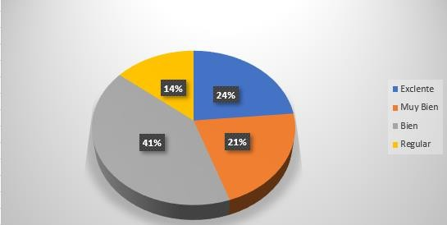

*Nota*. (Montero, Figuras, 2024)

## Análisis de resultados

Para concluir, se destaca que se cuenta con 24% de excelente, un 21% muy bien, el 41% bien y el 14% regular por ende se alcanzó el resultado final del 100%, lo cual indica una percepción positiva en los resultados. Sin embargo, aunque los resultados han sido satisfactorios, aún existen áreas dentro de la Unidad de Acción Social que requieren mejoras para incrementar la satisfacción laboral de los colaboradores.

## Cooperación y Trabajo en equipo

**Tabla 4.** *¿Cómo evalúa la cooperación y el trabajo en equipo entre compañeros?*

|  |  |  |
| --- | --- | --- |
| **Variable** | **Número de**  **encuestados** | **Porcentaje** |
| **Buena** | 30 | 35% |
| **Excelente** | 20 | 24% |
| **Muy Buena** | 17 | 20% |
| **Regular** | 18 | 21% |
| **Total** | 85 | 100% |

*Nota****.*** (Montero, Tablas, 2024)

**Figura 7.** *Área de Trabajo*

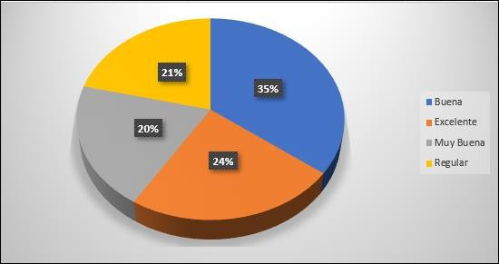

*Nota****.*** (Montero, Figuras, 2024)

## Análisis de resultados

Donde se percibe con un análisis del 35% buena, un 24% excelente, un 21% regular y el 20% muy buena con un total del 100% Aunque se puede percibir de manera positivamente aún existen áreas que necesitan atención y mejoras se podría ser útil verificar más afondo el déficit de cooperación entre compañeros.

## Sentido de pertenencia

**Tabla 5.** *¿Se siente orgulloso trabajando en la UAS?*

|  |  |  |
| --- | --- | --- |
| **Variable** | **Número de encuestados** | **Porcentaje** |
| **SI** | 65 | 76% |
| **NO** | 20 | 24% |
| **Total** | 85 | 100% |

*Nota****.*** (Montero, Tablas, 2024)

**Figura 8** *Sentido de pertenencia*

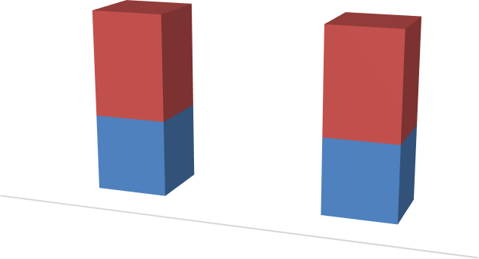

76%

24%

65

20

SI

NO

|  |  |  |
| --- | --- | --- |
|  | SI | NO |
| Porcentaje | 76% | 24% |
| Numero de encuestados | 65 | 20 |

*Nota****.*** (Montero, Figuras, 2024)

## Análisis de resultados

Ya que consta que los colaboradores sienten orgullo de pertenecer a la UAS donde se puede constatar con un76% de si y un 24% no con un total del 100% sin embargo cuenta con un cierto porcentaje de insatisfacción señalando aspectos que requieren atención para mejorar el clima laboral.

## Movilización en el trabajo

**Tabla 6.** *¿Utilizar su movilización personal para realizar trámites de la UAS, es?*

|  |  |  |
| --- | --- | --- |
| **Variable** | **Número de encuestados** | **Porcentaje** |
| **Adecuado** | 12 | 14% |
| **Inadecuado** | 56 | 66% |
| **Abusivo** | 5 | 6% |
| **Confortable** | 12 | 14% |
| **Total** | 85 | 100% |

***Nota.*** (Montero, Tablas, 2024)

**Figura 9**. *Movilización*

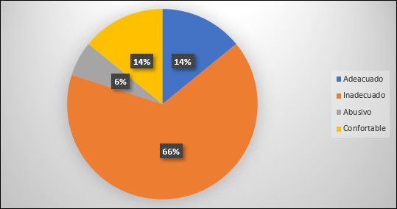

Nota. (Montero, Figuras, 2024)

## Análisis de resultados

Una vez aplicado la encuesta como resultado con un 14% de adecuado, un 66% de inadecuado, el 6% abusivo y el 14% confortable con un total del 100% donde se percibe un factor de que los colaboradores no prestaran sus vehículos personales para tramites institucionales.

## Valoración y respeto en el trabajo

**Tabla 7**. *¿Se siente valorado y respetado en su área de trabajo?*

|  |  |  |
| --- | --- | --- |
| **Variable** | **Número de encuestados** | **Porcentaje** |
| **SI** | 70 | 82% |
| **NO** | 15 | 18% |
| **Total** | 85 | 100% |

*Nota****.*** (Montero, Tablas, 2024)

**Figura 10***. Respeto*



15

18%

70

82%

|  |  |  |
| --- | --- | --- |
|  | Numero de encuestados | Porcentaje |
| NO | 15 | 18% |
| SI | 70 | 82% |

*Nota.* (Montero, Figuras, 2024)

## Análisis de resultados

Hace referencia que hay colaboradores dentro de la UAS donde el 18% corresponde al no y el 82% debido al resultado la mayor parte si se sienten valorado, y respetado sin embargo existe un cierto porcentaje de no sentirse bien.

**Capacitación**

**Tabla 8.** *¿La Unidad le ha proporcionado capacitación para el personal?*

|  |  |  |
| --- | --- | --- |
| **Variable** | **Número de encuestados** | **Porcentaje** |
| **Trimestralmente** | 25 | 29% |
| **Semestralmente** | 29 | 34% |
| **Nunca** | 31 | 36% |
| **Total** | 85 | 100% |

*Nota.* (Montero, Tablas, 2024)

**Figura 11.** *Capacitación*

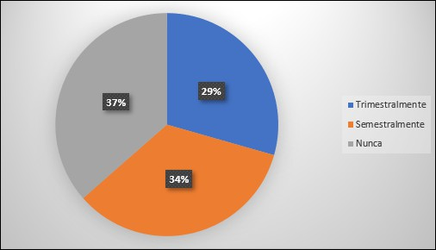

*Nota****.*** (Montero, Figuras, 2024)

## Análisis de resultados

Una vez aplicado la encuesta se vio como resultado del 29% de manera trimestralmente, un 34% semestralmente y un 37% nunca donde como conclusión existe déficit con respecto a capacitaciones continuas la cual puede frenar el desarrollo del personal y su capacidad para adaptarse a nuevas técnicas y herramientas, y donde es esencial asegurar que todos los colaboradores, sin importar su rol o experiencia, tengan acceso a oportunidades de formación para desarrollar más conocimientos.

## Infraestructura y recursos

**Tabla 9.** *¿Cómo valora la infraestructura y los recursos disponibles para realizar su trabajo?*

|  |  |  |
| --- | --- | --- |
| **Variable** | **Número de encuestados** | **Porcentaje** |
| **Regular** | 28 | 33% |
| **Buena** | 45 | 53% |
| **Mala** | 12 | 14% |
| **Total** | 85 | 100% |

*Nota****.*** (Montero, Tablas, 2024)

**Figura 12** *Infraestructura*

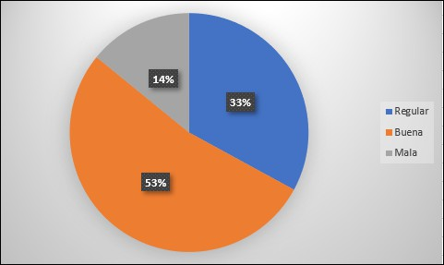

*Nota*. (Montero, Figuras, 2024)

## Análisis de resultados

Los colaboradores dijeron no sentirse cómodo con la infraestructura en el cual el 35% regular, el 53% buena y el 14% mala en donde es necesario revisar bien esta situación para realizar mejoras, además, un grupo importante considera que los recursos son deficientes es crucial abordar estos problemas para poder garantizar que todos cuenten con las herramientas y condiciones adecuadas para trabajar de manera eficiente y sentirse más cómodos.

## Satisfacción laboral

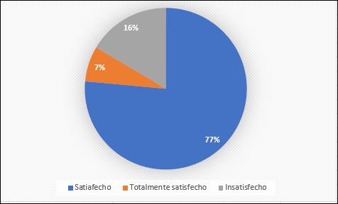

**Tabla 10.** *¿Qué tan satisfecho se encuentra en su área de trabajo?*

|  |  |  |
| --- | --- | --- |
| **Variable** | **Número de encuestados** | **Porcentaje** |
| **Satisfecho** | 65 | 77% |
| **Totalmente satisfecho** | 6 | 7% |
| **Insatisfecho** | 14 | 16% |
| **Total** | 85 | 100% |

***Nota.*** (Montero, Tablas, 2024)

**Figura 13** *Satisfacción*

*Nota****.*** (Montero, Figuras, 2024)

## Análisis de resultados

Como resultado se puede constatar con 77% de satisfecho, el 7% totalmente satisfecho y el 16% de insatisfecho a pesar de que los resultados son positivos sin embargo hay personas que deben poner atención y mejorar puesto que no existe una totalidad de satisfacción para mantener un buen clima laboral.

## Análisis e interpretación de resultados

Dentro de la Unidad Acción Social el clima laboral en la tiene aspectos positivos notables, como el orgullo que sienten los empleados por su pertenencia y una buena motivación general. Sin embargo, para lograr un entorno de trabajo ideal, es crucial resolver problemas en áreas como la cooperación entre colegas, la infraestructura, el reconocimiento y las oportunidades de capacitación. Abordar estas áreas de insatisfacción permitirá mejorar el clima laboral, elevar la satisfacción y el compromiso de los colaboradores, y fortalecer la capacidad de la UAS para cumplir con su misión de manera efectiva.

En referencias de satisfacción a pesar de resultados, se identifican áreas que requieren atención para mejorar la satisfacción laboral trabajar en el clima laboral es crucial para asegurar que todos los colaboradores se sientan plenamente satisfechos con su entorno y puedan desempeñarse de manera óptima.

En concordancia de cooperación, aunque el clima laboral es en general se perciben deficiencias en la cooperación entre compañeros. Es útil investigar más a fondo estos déficits y fomentar una mejor colaboración y comunicación entre el equipo.

Debido a la utilización de vehículo se ha identificado el descontento relacionado con el uso de vehículos personales para trámites institucionales. Es importante resolver esta cuestión para reducir su impacto en la satisfacción de los colaboradores y explorar alternativas que no requieran un gasto o esfuerzo adicional por su parte.

En cuestión de capacitación muestra una falta de capacitaciones continuas, lo cual puede restringir el desarrollo profesional y la adaptación a nuevas técnicas.

Es fundamental ofrecer oportunidades de formación continua a todos los colaboradores para mejorar sus habilidades y conocimientos.

Con respecto a infraestructura se ha reportado insatisfacción con las instalaciones y los recursos disponibles. Es crucial resolver estos problemas para garantizar que los colaboradores cuenten con las herramientas necesarias y trabajen en un entorno cómodo, lo cual impacta directamente en su desempeño y satisfacción laboral.

Aunque hay colaboradores que están contentos con sus áreas de trabajo, no se ha logrado una satisfacción completa. Es importante seguir abordando los aspectos identificados para lograr un ambiente laboral positivo y satisfactorio para todos.

# CAPÍTULO III PROPUESTA

## Descripción de la propuesta

Con base en el análisis de resultados , se determina la necesidad de diseñar un plan de mejoramiento del clima laboral para la Unidad de Acción Social , se enfoca en impulsar la eficiencia y satisfacción de los colaboradores, este plan se centra en desarrollar e implementación de estrategias que fortalezcan el bienestar emocional y profesional, promuevan el trabajo en equipo y fomenten un ambiente laboral saludable, la propuesta incluye acciones concretas en ámbitos principales como : plan de capacitación para los colaboradores y un plan de incentivos , cada una de estas iniciativas se ha diseñado para responder de manera efectiva a las necesidades identificadas , contribuyendo al fortalecimiento del clima laboral y potenciando el desempeño del equipo.

## Objetivos General

Implementar un plan integral de mejoramiento del clima laboral en la Unidad de Acción Social, promoviendo el bienestar emocional y profesional de los colaboradores, fortaleciendo el trabajo en equipo y creando un ambiente laboral más saludable y productivo.

## Específicos

* Desarrollar canales de comunicación claros y eficientes para evaluar la satisfacción de los empleados
* Promover la colaboración y cohesión mediante capacitaciones y actividades

de integración.

* Implementar incentivos y reconocimientos hacías los logros alcanzados en equipo e individualmente

## Viabilidad

La mejora del clima laboral en la Unidad de Acción Social del GAD de Lago Agrio dependerá de la participación de los colaboradores ya que contar con un equipo organizado y unido es fundamental para tener óptimos resultados. Este proyecto es viable porque existe el interés de los involucrados a nivel directivo y operativo. El plan de mejora se enfoca en los colaboradores y su bienestar creando un ambiente laboral positivo. Está claro que un entorno de trabajo saludable no solo aumenta la satisfacción y retención del personal, sino que también mejora la eficacia y el rendimiento general de la organización.

A nivel de costo no serían elevados, con lo cual podría darse paso para lograr su ejecución sin ningún inconveniente, el cual ayudaría para mejor significativamente el ambiente laboral entre los colaboradores.

## Impacto

Un ambiente de trabajo positivo impulsa la motivación y el compromiso de los colaboradores, lo que a su vez incrementa la productividad y la eficiencia. Para alcanzar este objetivo, es crucial implementar estrategias que optimicen la comunicación, el reconocimiento y el desarrollo profesional. Un clima laboral favorable no solo beneficia a los colaboradores, sino que también mejora la imagen de la Unidad de Acción Social, atrayendo talento, donantes y voluntariado al adoptar un plan para mejorar el clima laboral, se refuerza el bienestar de los

colaboradores se aumenta la productividad, se eleva la calidad de los servicios y así se mejora esto también ayuda a la Unidad a alcanzar sus metas y cumplir su misión de manera más efectiva.

## Desarrollo de la propuesta

### Diseño de un plan de mejoramiento del clima laboral en la Unidad de Acción Social de GAD Lago Agrio

El diseño de esta propuesta de un plan de mejoramiento del clima laboral de la Unidad de Acción Social, se basa en que todos los colaboradores mejoren sus condiciones de ambiente de trabajo ya que existe ciertos déficits, como falta de capacitación , falta de reconocimientos ya sea individual o colectivos el cual es justo y necesario, dar soluciones a la falta de movilidad institucional y así poder tener una mejora en la satisfacción laboral entre los colaboradores de la Unidad de Acción Social.

63

|  |  |  |  |
| --- | --- | --- | --- |
| ***Plan de Capacitación para los colaboradores de la Unidad de Acción Social*** | | | |
| **Objetivo** | **Acciones** | **Responsables** | **Temporalidad** |
| Dar orientación, charla de la importancia de fomentar el compañerismo | Realización de charlas, talleres en la empresa para fortalecer el compañerismo | Psicóloga de la UAS | septiembre |
| Considerar el desempeño actual del personal en base de los criterios de su eficacia laboral y satisfacción laboral | Realización de encuestas de satisfacción, puede ser entrevistas personales, para así poder recopilar las opiniones y experiencias directas de los trabajadores | Dpto. Talento Humano | octubre |
| Facilitar la movilidad y accesibilidad | Obtener apoyo para el transporte, como subsidios de transporte o servicios de transporte compartido. Estudiar la viabilidad de adquirir un transporte  institucional. | Compras publicas Dirección | octubre -diciembre |
| Aumentar las competencias y habilidades del personal | Realización de programas de formación en áreas requeridas al igual, organizar talleres prácticos y teóricos | Dpto. Talento Humano | noviembre |
| Mejorar la comunicación interna y la colaboración entre equipos | Realización de talleres sobre comunicación efectiva, sesiones de escucha activa entre con los colaboradores | Dpto. Talento Humano Dirección | diciembre |
| Fomentar reconocimiento y motivación | Realización de programas de reconocimiento, también capacitación en liderazgo para el reconocimiento debido al personal | Dpto. Talento Humano y Psicóloga | enero |

|  |  |  |  |
| --- | --- | --- | --- |
| ***Plan de Incentivos y Reconocimientos a los colaboradores de la UAS*** | | | |
| **Objetivo** | **Acciones** | **Responsables** | **Temporalidad** |
| **Considerar y motivar al personal** | Incrementar un programa de reconocimiento mensual para destacar logros individuales y de equipo | Dpto. De Talento Humano | septiembre |
| **Mejorar la calidad de vida de los colaboradores** | Determinar algunos beneficios flexibles como horarios de trabajo o días libres adicionales según el desempeño, realizar programas de bienestar y salud incluyendo apoyo psicológico | Dpto. De Talento Humano y Psicóloga | octubre- diciembre |
| **Promover un sentido de pertenencia y compromiso** | Realizar eventos de integración y actividades con todos los colaboradores se puede programar en algún lugar turístico | Dpto. de Talento Humano | noviembre - diciembre |
| **Impulsar un**  **ambiente laboral positivo** | Aumentar un espacio  donde se puede expresar sus ideas y sugerencias. Un buzón de sugerencias | Dpto. de  Talento Humano | septiembre |
| **Aumentar la**  **satisfacción y retención personal** | Realización de un  programa de reconocimiento a largo plazo por tres años de  servicio | Dpto. de  Talento Humano y Psicóloga | enero |

### Presupuesto

|  |  |
| --- | --- |
| **Actividad** | **Costo** |
| Realización de charlas, talleres en la empresa para fortalecer el compañerismo | $1,200 |
| Realización de encuestas de satisfacción y entrevistas personales para así poder recopilar las opiniones y experiencias directas de los trabajadores | $600 |
| Realización de programas de formación en áreas requeridas al igual, organizar talleres prácticos y teóricos | $1,500 |
| Obtener apoyo para el transporte, como subsidios de transporte o servicios de transporte compartido. Estudiar la viabilidad de adquirir un transporte institucional. | $6.000 |
| Realización de talleres sobre comunicación efectiva, sesiones de escucha activa entre con los colaboradores | $1000 |
| Realización de programas de reconocimiento, también capacitación en liderazgo para el reconocimiento debido al personal | $1,800 |
| Incrementar un programa de reconocimiento mensual para destacar logros individuales y de equipo | $1,200 |
| Determinar algunos beneficios flexibles como horarios de trabajo o días libres adicionales según el desempeño, realizar programas de bienestar y salud incluyendo apoyo  psicológico | $1,000 |
| Realizar eventos de integración y actividades con todos los colaboradores se puede programar en algún lugar turísticos | $2,000 |
| Aumentar un espacio donde se puede expresar sus ideas y sugerencias. Un buzón de sugerencias | $300 |
| Realización de un programa de reconocimiento a largo plazo  por tres años de servicio | $1,500 |
| Total | $12,106 |

## Conclusiones

La creación de un plan para mejorar el clima laboral en la Unidad de Acción Social del GAD de Lago Agrio es crucial para así poder aumentar la eficiencia y la satisfacción de los colaboradores. Este proyecto se enfoca en diseñar e implementar estrategias que fortalezcan aspectos fundamentales como la comunicación interna, la colaboración en equipo, el bienestar emocional y profesional, así como el reconocimiento de logros tanto individuales como colectivos.

Combina la capacitación continua del personal con programas de incentivos y reconocimiento. Y su propósito es reforzar el sentido de pertenencia y el compromiso con los colaboradores el cual tiene un impacto importante en la motivación y el trabajo en equipo y se centra en la creación de canales de comunicación efectivos, el fomento de la colaboración a través de actividades de integración las cuales son la clave para iniciar una mejora tangible en el clima laboral.

La investigación ha revelado problemas como la falta de reconocimiento, deficiencias en la infraestructura y la ausencia de capacitaciones, que están afectando la satisfacción y motivación del personal.

Llevar a cabo este plan resultaría útil con una mejora eficiente del clima laboral, beneficiando así a los colaboradores y fortaleciendo la capacidad de la Unidad de Acción Social para alcanzar su misión y objetivos. Un entorno de trabajo mejorado no solo aumentará la productividad y la calidad de los servicios, sino que también reforzará la imagen institucional, promoviendo el compromiso y la satisfacción de todos los miembros de la organización.

Este plan busca mejorar el clima laboral en la Unidad de Acción Social del GAD de Lago Agrio debe ser una estrategia completa que se enfoque en optimizar la comunicación interna, promover el desarrollo profesional constante y establecer sistemas de reconocimiento y recompensas. Es fundamental fomentar un entorno de colaboración y mejorar los recursos y las condiciones laborales para crear un ambiente positivo y productivo.

## Recomendaciones

Diseñar un reglamento interno para que los colaboradores se sientan respaldados y se dé cumplimiento, al igual que establecer un plan de capacitación constante que abarque habilidades duras y blandas, permitiendo disminuir las diferencias en su desempeño profesional, coadyubando para que los empleados se ajusten a nuevas herramientas y métodos, de esta manera mejorará su desempeño y satisfacción laboral.

Fomentar la participación en actividades diseñadas para la integración y fortalecimiento de equipos, enfocadas en mejorar las relaciones interpersonales y promover una mayor cooperación entre los colaboradores, donde las iniciativas deben ser específicas y estructuradas, tales como talleres de comunicación efectiva, dinámicas de resolución de conflictos, y ejercicios de confianza, con el objetivo de abordar y superar las deficiencias actuales en colaboración y cohesión. Estas actividades buscan construir un ambiente de trabajo más unificado, donde cada miembro del equipo sienta respaldo y compromiso mutuo, contribuyendo a un clima laboral más positivo y productivo.

Analizar y optimizar la infraestructura y los recursos disponibles es clave para asegurar que todos los colaboradores dispongan de un entorno apropiado para desarrollar sus tareas de forma eficiente. Esto implica resolver los inconvenientes relacionados con el uso de vehículos particulares para asuntos laborales y mejorar las instalaciones actuales para que estén en condiciones óptimas y actualizadas para el desempeño de sus funciones.

## Referencias

Editorial Etecé. (16 de julio de 2021). *Culltura Organizacional.* Editorial Etecé: https://concepto.de/cultura-organizacional/

Aimec. (2024). *Investigación Exploratoria.* Aimec: https://[www.cimec.es/metodo-explotario-investigacion/](http://www.cimec.es/metodo-explotario-investigacion/)

Alcaldía de Lago Agrio. (2021). *El Gobierno Autónomo Descentralizado Municpal.* Alcaldía de Lago Agrio: https://[www.lagoagrio.gob.ec/alcaldia/files/descargas/ordenanzas/2021/04/](http://www.lagoagrio.gob.ec/alcaldia/files/descargas/ordenanzas/2021/04/) ord-red-est-org-UAS-gadmla-16-04-2021.pdf

Arias, E. (19 de Marzo de 2024). *Investigación descriptiva.* Economipedia: https://economipedia.com/definiciones/investigacion-descriptiva.html

Endalia. (2024). *Mejoramiento del clima laboral.* Endalia : https://[www.endalia.com/news/que-es-clima-laboral-como-mejorarlo/](http://www.endalia.com/news/que-es-clima-laboral-como-mejorarlo/)

Garbuglia, S. (2013). *Tipos de clima laboral.* UNCUYO UNIVERSIDAD NACIONAL DE CUYO:

https://bdigital.uncu.edu.ar/objetos_digitales/5806/tesis-cs-ec- garbuglia.pdf

Gomez, M. (2023). *Para que sirve el diagnostico del Cima Laboral.* HubSpot : https://blog.hubspot.es/service/diagnostico-clima- laboral#:~:text=El%20diagn%C3%B3stico%20de%20clima%20laboral,la

%20productividad%20de%20los%20colaboradores.

Google Maps. (2024). *Ubicación de la Unidad de Acción Social.* Google Maps: https://[www.google.com.ec/maps/place/Unidad+de+Acci%C3%B3n+Soci](http://www.google.com.ec/maps/place/Unidad%2Bde%2BAcci%C3%B3n%2BSoci) al+del+GAD+Lago+Agrio/@0.0899446,-

76.8909435,17z/data=!3m1!4b1!4m6!3m5!1s0x8e2823c740d41a21:0x252

85fcfda35605a!8m2!3d0.0899392!4d-

76.8883686!16s%2Fg%2F11c5 y3jb?entry=ttu

Hernandez, L. (2022). *Desmotivación .* Fundación Universitaria Andina: https://digitk.areandina.edu.co/server/api/core/bitstreams/f9f19b46-b5e1- 4156-823a-af69b23c1f8a/content

Juan, A. (2024). *Método Cuantitativo.* Universidad Autónomo del Estado de Hidalgo: https://[www.uaeh.edu.mx/scige/boletin/tlahuelilpan/n3/e2.html](http://www.uaeh.edu.mx/scige/boletin/tlahuelilpan/n3/e2.html)

Lexis. (6 de Octubre de 2010). *LOSEP.* Lexis: https://[www.educacionsuperior.gob.ec/wp-](http://www.educacionsuperior.gob.ec/wp-) content/uploads/downloads/2014/09/LOSEP.pdf

Lexis. (2011). *Consitución de la República del Ecuador 2008.* Lexis: https://[www.oas.org/juridico/pdfs/mesicic4_ecu_const.PDF](http://www.oas.org/juridico/pdfs/mesicic4_ecu_const.PDF)

Lozano, J. (2021). UNAD Universidad Nacional Abierta y a Distancia : https://repository.unad.edu.co/jspui/bitstream/10596/43597/1/jfhernandezf. pdf

Monje, A. (2011). *Metodología Cualitativa .* Faculta de Ciencias y Humanas: https://[www.uv.mx/rmipe/files/2017/02/Guia-didactica-metodologia-de-la-](http://www.uv.mx/rmipe/files/2017/02/Guia-didactica-metodologia-de-la-) investigacion.pdf

Montero, G. (2024). *Tablas*. Elaboración propia. Montero, G. (2024). *Figuras*. Elaboración propia. Montero, G. (2024). *FODA*. Elaboración propia.

Oña, K. (2022). *Estrategias para un buen Clima Laboral.* PUCE: https://repositorio.puce.edu.ec/server/api/core/bitstreams/3b0e61ef-a34b-

4a67-b973-4af536b96184/content

OTIC. (s.f.). *Importancia del clima laboral.* OTIC somos ccnc: https://[www.ccc.cl/la-importancia-de-un-buen-clima-laboral/](http://www.ccc.cl/la-importancia-de-un-buen-clima-laboral/)

Personio. (2024). *Clima Laboral .* Personio: https://[www.personio.es/glosario/clima-laboral/](http://www.personio.es/glosario/clima-laboral/)

Pilligua, L. (2019). *El clima laboral como factor clave .* Universidad El Bosque : https://[www.redalyc.org/journal/4096/409659500007/409659500007.pdf](http://www.redalyc.org/journal/4096/409659500007/409659500007.pdf)

QuestionPro. (2024). *Clima Laboral.* QuestionPro: https://[www.questionpro.com/es/clima-laboral.html](http://www.questionpro.com/es/clima-laboral.html)

Ramírez, Y. (2023). *Diseño de una Propuesta de Mejora del Clima Laboral .*

UNIVERSIDAD COOPERATIVA DE COLOMBIA,:

https://repository.ucc.edu.co/server/api/core/bitstreams/f2c8c5e7-4345- 44d5-83bf-39be3a310a65/content

Ruiz, V. (3 de octubre de 2023). (G. Montero, Entrevistador)

Ruiz, V. (3 de noviembre de 2023). Unidad de Acción Social de GADMLA. (G. Montero, Entrevistador)

Sanchez, S. (5 de noviembre de 2023). Clima laboral. (M. Gina, Entrevistador) Sisa, L. (2023). *Factores determinantes del clima laboral.* Universidad Técinca de

Ambato: https://repositorio.uta.edu.ec/bitstream/123456789/38663/1/756%20O.E..p df

Unidad de Acción Social . (2024). *Fundamenatación Teórica.* Unidad de Acción Social : https://uas.lagoagrio.gob.ec/

Unidad de Acción Social. (2024). *Misión, Visión.* Unidad de Acción Social:

https://uas.lagoagrio.gob.ec/index.php/mision-y-vision/ Unir. (2021). *Clima Laboral, y sus factores .* Unir:

https://ecuador.unir.net/actualidad-unir/clima-laboral- organizacional/#:~:text=El%20clima%20laboral%20%E2%80%94tambi% C3%A9n%20conocido,en%20su%20entorno%20de%20trabajo.

Vásquez, M. (2017). *Muestreo Probabilístico.* Universidad del ISTMO: https://[www.gestiopolis.com/wp-content/uploads/2017/02/muestreo-](http://www.gestiopolis.com/wp-content/uploads/2017/02/muestreo-) probabilistico-no-probabilistico-guadalupe.pdf

## Anexo 1

Diagrama de Ishikawa

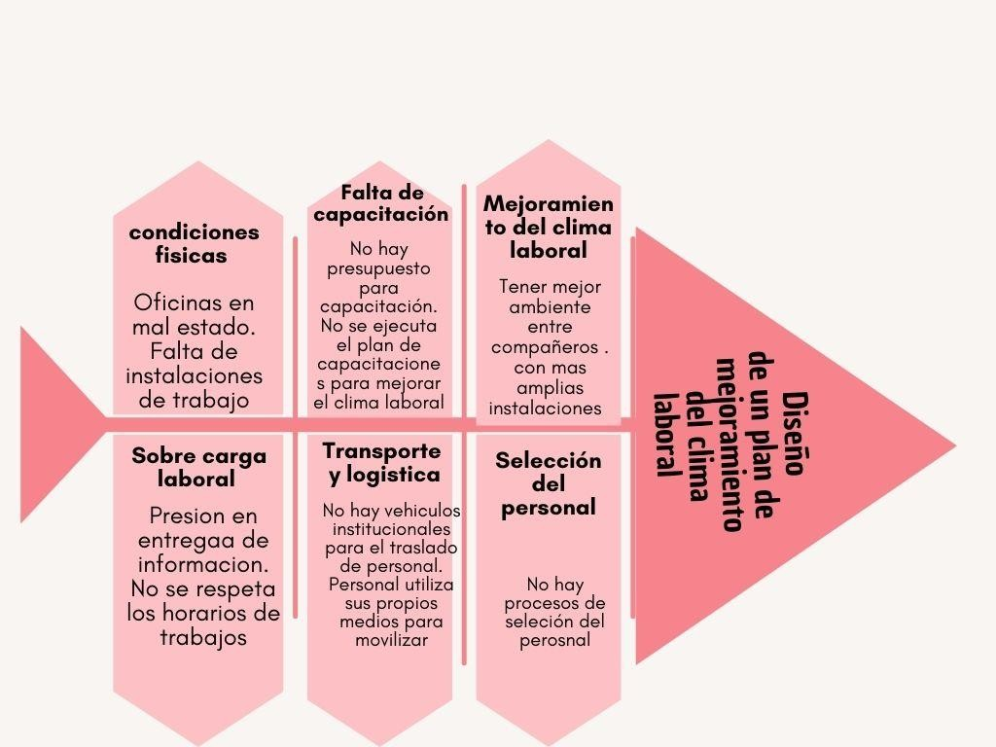

## Anexos 2

Encuesta realizada a los colaboradores de la UAS

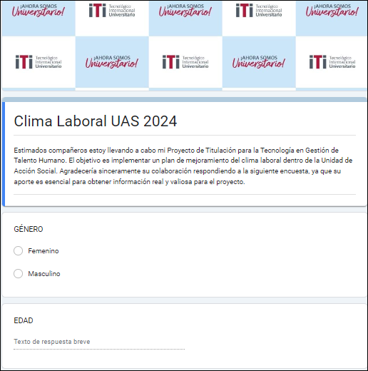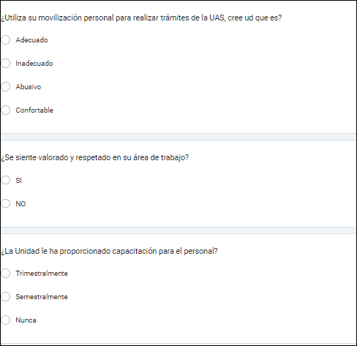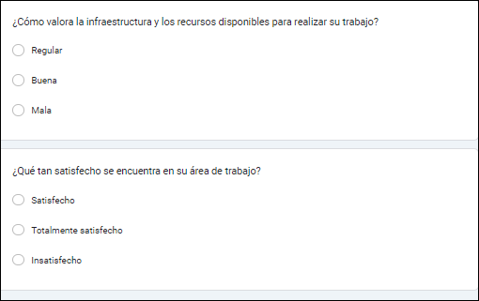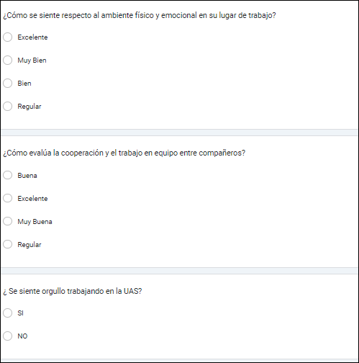

**Link**: <https://forms.gle/5tHfCxSYtesMwisT7> Aplicación: Google Forms Fecha:

## Anexo 3

## Preguntas para la entrevista a la técnica de Talento Humano realizada por la estudiante Gina Montero con respecto al Clima Laboral en la Unidad de Acción Social

1. ¿Cómo describiría el clima laboral actual en la Unidad de Acción Social?
2. ¿Cómo se percibe la efectividad de la comunicación interna en la Unidad de Acción Social?
3. ¿Cuál es el nivel de estrés laboral percibido entre los empleados en la Unidad desde su análisis?
4. ¿Hay ocasiones en que los empleados se han dirigido a usted para pedir asesoramiento desde su área?
5. ¿Qué impacto tiene la falta de capacitación en la satisfacción laboral de los empleados en la Unidad de Acción Social?

## Preguntas para la entrevista para la Abogada de la institución realizada por la estudiante Gina Montero con respecto al Clima Laboral en la Unidad de Acción Social

1. ¿Cómo describiría el clima laboral actual en la Unidad de Acción Social?
2. ¿Cómo se percibe la efectividad de la comunicación interna en la Unidad de Acción Social?
3. ¿Cuál es el nivel de estrés laboral percibido entre los empleados en la Unidad desde su análisis?
4. ¿Hay ocasiones en que los empleados se han dirigido a usted para pedir asesoramiento?
5. ¿Qué impacto tiene la falta de capacitación en la satisfacción laboral de los empleados en la Unidad de Acción Social?

## Informe de sistema anti plagio

